平行线与相交线是初一数学下学期学习的第二章内容，主要讲述了相交线、平行线及其判定、平行线的性质等，通过对本篇的学习，相信同学们会更进一步的了解在平面内不重合的两条相交与平行的两种位置的关系，运用平移设计一些优美的图案。
初一下册数学知识点：相交线与平行线
第五章 相交线与平行线
一、目标与要求
1.理解对顶角和邻补角的概念，能在图形中辨认;
2.掌握对顶角相等的性质和它的推证过程;
3.通过在图形中辨认对顶角和邻补角，培养学生的识图能力。
二、重点
在较复杂的图形中准确辨认对顶角和邻补角;
两条直线互相垂直的概念、性质和画法;
同位角、内错角、同旁内角的概念与识别。
三、难点
在较复杂的图形中准确辨认对顶角和邻补角;
对点到直线的距离的概念的理解;
对平行线本质属性的理解，用几何语言描述图形的性质;
能区分平行线的性质和判定，平行线的性质与判定的混合应用。
四、知识框架
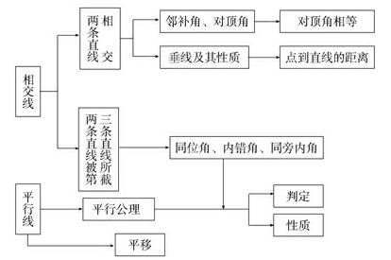
五、知识点、概念总结
1.邻补角：两条直线相交所构成的四个角中，有公共顶点且有一条公共边的两个角是邻补角。
2.对顶角：一个角的两边分别是另一个叫的两边的反向延长线，像这样的两个角互为对顶角。
3.对顶角和邻补角的关系
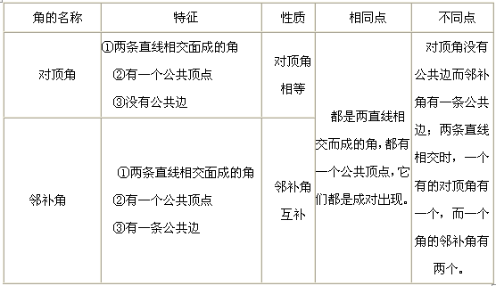
4.垂直：两条直线、两个平面相交，或一条直线与一个平面相交，如果交角成直角，叫做互相垂直。
5.垂线：两条直线相交成直角时，叫做互相垂直，其中一条叫做另一条的垂线。
6.垂足：如果两直线的夹角为直角，那么就说这两条直线互相垂直，它们的交点叫做垂足。
7.垂线性质
(1)在同一平面内，过一点有且只有一条直线与已知直线垂直。
(2)连接直线外一点与直线上各点的所有线段中，垂线段最短。简单说成：垂线段最短。
(3)点到直线的距离：直线外一点到这条直线的垂线段的长度，叫做点到直线的距离。
8.同位角、内错角、同旁内角：
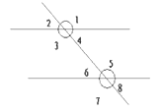
同位角：∠1与∠5像这样具有相同位置关系的一对角叫做同位角。
内错角：∠2与∠6像这样的一对角叫做内错角。
同旁内角：∠2与∠5像这样的一对角叫做同旁内角。
9.平行：在平面上两条直线、空间的两个平面或空间的一条直线与一平面之间没有任何公共点时，称它们平行。
10.平行线：在同一平面内，不相交的两条直线叫做平行线。
11.命题：判断一件事情的语句叫命题。
12.真命题：正确的命题，即如果命题的题设成立，那么结论一定成立。
13.假命题：条件和结果相矛盾的命题是假命题。
14.平移：在平面内，将一个图形沿某个方向移动一定的距离，图形的这种移动叫做平移平移变换，简称平移。
15.对应点：平移后得到的新图形中每一点，都是由原图形中的某一点移动后得到的，这样的两个点叫做对应点。
16.定理与性质
对顶角的性质：对顶角相等。
17.垂线的性质：
性质1：过一点有且只有一条直线与已知直线垂直。
性质2：连接直线外一点与直线上各点的所有线段中，垂线段最短。
18.平行公理：经过直线外一点有且只有一条直线与已知直线平行。
平行公理的推论：如果两条直线都与第三条直线平行，那么这两条直线也互相平行。
19.平行线的性质：
性质1：两直线平行，同位角相等。
性质2：两直线平行，内错角相等。
性质3：两直线平行，同旁内角互补。
20.平行线的判定：
判定1：同位角相等，两直线平行。
判定2：内错角相等，两直线平行。
判定3：同旁内角相等，两直线平行。
21.命题的扩展
三种命题
(1)对于两个命题，如果一个命题的条件和结论分别是另外一个命题的结论和条件，那么这两个命题叫做互逆命题，其中一个命题叫做原命题，另外一个命题叫做原命题的逆命题。
(2)对于两个命题，如果一个命题的条件和结论分别是另外一个命题的条件的否定和结论的否定，那么这两个命题叫做互否命题，其中一个命题叫做原命题，另外一个命题叫做原命题的否命题。
(3)对于两个命题，如果一个命题的条件和结论分别是另外一个命题的结论的否定和条件的否定，那么这两个命题叫做互为逆否命题，其中一个命题叫做原命题，另外一个命题叫做原命题的逆否命题。
四种命题的相互关系
(1)四种命题的相互关系：原命题与逆命题互逆，否命题与原命题互否，原命题与逆否命题相互逆否，逆命题与否命题相互逆否，逆命题与逆否命题互否，逆否命题与否命题互逆。
(2)四种命题的真假关系：
两个命题互为逆否命题，它们有相同的真假性。两个命题为互逆命题或互否命题，它们的真假性没有关系
命题之间的关系
(1)能够判断真假的陈述句叫做命题，正确的命题叫做真命题，错误的命题叫做假命题。
(2)“若p，则q”形式的命题中p叫做命题的条件，q叫做命题的结论。
(3)命题的分类：
A：原命题：一个命题的本身称之为原命题，如：若x>1，则f(x)=(x-1)2单调递增。
B：逆命题：将原命题的条件和结论颠倒的新命题，如：若f(x)=(x-1)2单调递增，则x>1.
C：否命题：将原命题的条件和结论全否定的新命题，但不改变条件和结论的顺序，
如：若x小于1，则f(x)=(x-1)2不单调递增。
D：逆否命题：将原命题的条件和结论颠倒，然后再将条件和结论全否定的新命题，
如：若f(x)=(x-1)2不单调递增，则x小于1.
(4)命题的否定
命题的否定是只将命题的结论否定的新命题，这与否命题不同。
(5)4种命题及命题的否定的真假性关系
原命题和逆否命题等价，否命题和逆命题等价，命题的否定与原命题的真假性相反。
充分条件与必要条件
(1)“若p，则q”为真命题，叫做由p推出q，记作p=>q，并且说p是q的充分条件，q是p的必要条件。
(2)“若p，则q”为假命题，叫做由p推不出q，记作p≠>q，并且说p不是q的充分条件(或p是q的非充分条件)，q不是p的必要条件(或q是p的非必要条件)。
充要条件
如果既有p=>q，又有q=>p，就记作p<=>q，并且说p是q的充分必要条件(或q是p的充分必要条件)，简称充要条件。

